בס"ד
התנאים להקמת מדינה: העזרי במצגת ומקורות מידע נוספים והשלימי את הדף
שטח (טריטוריה) | ריבונות | הכרה בינלאומית | אוכלוסייה | שלטון
הגדרה: | הגדרה: | הגדרה: | הגדרה: | הגדרה:
השטח כולל:  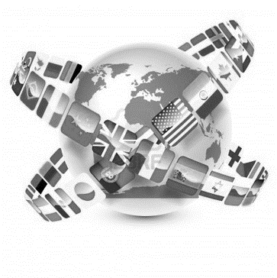 |  |  | האוכלוסייה כוללת:  1.  2. | תפקידי השלטון:
 |  |  |  | סמכויות השלטון:

